**TRẠNG NGUYÊN TIẾNG VIỆT LỚP 2 VÒNG 1 NĂM 2023-2024**

**ĐỀ SỐ 1**

**Bài 1.** **Chuột vàng tài ba.Nối các ô chứa từ, phép tính phù hợp vào các giỏ chủ đề.**

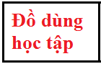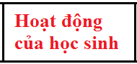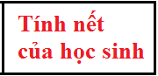

Chăm chỉ hộp bút học bài bếp chổi

Cặp sách thước kẻ nắng chào cờ bút chì

Tập đọc lễ phép làm toán

**Bài 2. Trâu vàng uyên bác. Điền từ hoặc số thích hợp vào ô chấm.**

**Câu 1.** Mưa ……………uận gió hòa.

Câu 2. Chậm như ………..ùa.

Câu 3. chôn rau cắt …………….ốn.

Câu 4. Trắng như …………..ứng gà bóc.

Câu 5. Ăn quả nhớ kẻ trồng ………….ây.

Câu 6. Bịt mắt bắt ………….ê.

Câu 7. Chớp đông nhay nháy, gà gáy thì ………..ưa.

Câu 8. Nước …………..ảy đá mòn.

Câu 9. Lời …………..ay ý đẹp.

Câu 10. Chân cứng, đá ……………ềm.

Câu 11. Chuồn chuồn bay thấp thì …………..ưa.

Câu 12. Dãi nắng,dầm ……………….ương.

**Bài 3. Chọn đáp án đúng**

Câu 1. Dòng nào dưới đây sắp xếp các chữ cái theo đúng thứ tự xuất hiện?

a. d, c, a, x b. b, g, i, t c. p, k, g, l d. n, l, m, k

Câu 2. Từ nào chỉ tính nết của học sinh?

a. thoăn thoắt b. vui chơi c.  buồn bã d. ngoan ngoãn

Câu 3. Từ nào chỉ môn học?

a. Tiếng nói b. Tiếng ca c. Tiếng hát d. Tiếng Việt

Câu 4. Từ nào chỉ đồ vật?

a. chăm chỉ b. sách vở c. khai giảng d. thông minh

Câu 5. Từ nào dưới dây viết sai chính tả?

a. lo lắng b. nóng nực c.  lo lê d. lực lưỡng

Câu 6. Từ nào viết sai chính tả?

a. cần câu b. que kem c. cái kìm d. cái céo

Câu 7. Từ nào viết đúng chính tả?

a. thang vãn b. cái than c. hòn thang d. than thở

Câu 8. Từ nào chỉ tính nết của học sinh?

a. chôm chôm b. châu chấu c. ngoan ngoãn d. đom đóm

Câu 9. Điền vần "ai" hoặc "ay" thích hợp vào chỗ trống:

"Gió từ tay mẹ

Ru bé ngủ s......

Thay cho gió trời

Giữa trưa oi ả"

(SGK, Tiếng Việt 1,tập 1,tr.77)

a. ây b. ay c. on d. ao

Câu 10. Từ nào chứa tiếng có vần "ươi" ?

a. lá chuối b. lọ muối c. buổi trưa d. quả bưởi

Câu 11. Nghề chữa bệnh cứu mọi người gọi là gì?

a. ca sĩ b. giáo viên c. cảnh sát d. bác sĩ

**HƯỚNG DẪN**

**Bài 1.** **Chuột vàng tài ba.Nối các ô chứa từ, phép tính phù hợp vào các giỏ chủ đề.**



Chăm chỉ hộp bút học bài bếp chổi

Cặp sách thước kẻ nắng chào cờ bút chì

Tập đọc lễ phép làm toán

: thước kẻ; bút chì; hộp bút; cặp sách



: học bài; tập đọc; chào cờ; làm toán.



: chăm chỉ; lễ phép.



**Bài 2. Trâu vàng uyên bác. Điền từ hoặc số thích hợp vào ô chấm.**

**Câu 1.** Mưa ………**th**……uận gió hòa.

Câu 2. Chậm như …**r**……..ùa.

Câu 3. chôn rau cắt ………**r**…….ốn.

Câu 4. Trắng như ……**tr**……..ứng gà bóc.

Câu 5. Ăn quả nhớ kẻ trồng ……**c**…….ây.

Câu 6. Bịt mắt bắt ……**d**…….ê.

Câu 7. Chớp đông nhay nháy, gà gáy thì ……**m**…..ưa.

Câu 8. Nước ……**ch**……..ảy đá mòn.

Câu 9. Lời ………**h**…..ay ý đẹp.

Câu 10. Chân cứng, đá ……**m**………ềm.

Câu 11. Chuồn chuồn bay thấp thì ……**m**……..ưa.

Câu 12. Dãi nắng,dầm ………**s**……….ương.

**Bài 3. Chọn đáp án đúng**

Câu 1. Dòng nào dưới đây sắp xếp các chữ cái theo đúng thứ tự xuất hiện?

a. d, c, a, x **b. b, g, i, t**  c. p, k, g, l d. n, l, m, k

Câu 2. Từ nào chỉ tính nết của học sinh?

a. thoăn thoắt b. vui chơi c.  buồn bã **d. ngoan ngoãn**

Câu 3. Từ nào chỉ môn học?

a. Tiếng nói b. Tiếng ca c. Tiếng hát **d. Tiếng Việt**

Câu 4. Từ nào chỉ đồ vật?

a. chăm chỉ **b. sách vở**  c. khai giảng d. thông minh

Câu 5. Từ nào dưới dây viết sai chính tả?

a. lo lắng b. nóng nực **c.  lo lê**  d. lực lưỡng

Câu 6. Từ nào viết sai chính tả?

a. cần câu b. que kem c. cái kìm **d. cái céo**

Câu 7. Từ nào viết đúng chính tả?

a. thang vãn b. cái than c. hòn thang **d. than thở**

Câu 8. Từ nào chỉ tính nết của học sinh?

a. chôm chôm b. châu chấu **c. ngoan ngoãn**  d. đom đóm

Câu 9. Điền vần "ai" hoặc "ay" thích hợp vào chỗ trống:

"Gió từ tay mẹ

Ru bé ngủ s......

Thay cho gió trời

Giữa trưa oi ả"

(SGK, Tiếng Việt 1,tập 1,tr.77)

a. ây **b. ay** c. on d. ao

Câu 10. Từ nào chứa tiếng có vần "ươi" ?

a. lá chuối b. lọ muối c. buổi trưa **d. quả bưởi**

Câu 11. Nghề chữa bệnh cứu mọi người gọi là gì?

a. ca sĩ b. giáo viên c. cảnh sát **d. bác sĩ**

**ĐỀ SỐ 2**

**Bài 1.** **Nối ô chữ hàng trên với ô ở giữa, ô ở giữa với hàng dưới**

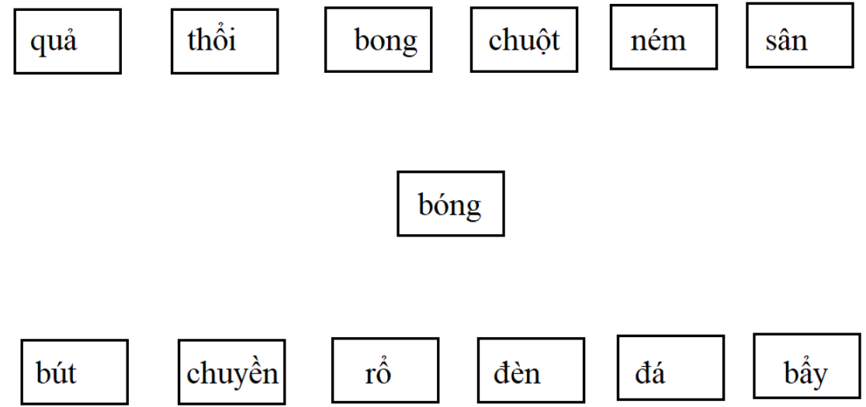

**Bài 2. Nối ô chữ bên trái với ô chữ bên phải để được câu đúng.**

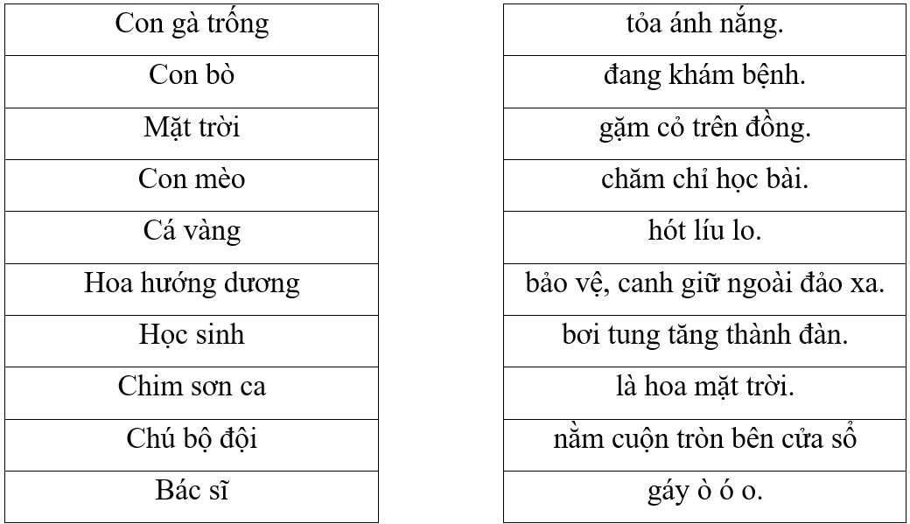

**Bài 3. Điền**

**Câu 1.** Điền chữ cái phù hợp: Trường Tiểu ………..ọc Kim Đồng

Câu 2. Điền **d,gi** hoặc **r** : Cái đồng hồ tích tắc, tích tắc báo phút, báo ……………ờ.

Câu 3. Điền chữ phù hợp: Người làm thơ gọi là …………i sĩ.

Câu 4. Điền chữ thích hợp: Tiếng ………..e kêu râm ran báo hiệu mùa hè về.

Câu 5. Điền chữ cái còn thiếu theo thứ tự bảng chữ cái.

a, ă, â, ………., c, d, đ, ………

Câu 6. Điền ***l*** hoặc ***n* :** Nghỉ hè, cả nhà em đi ……….eo …………úi.

Câu 7. Điền từ phù hợp:

Ngày hôm qua ở lại

Trên cành …………..trong vườn.

Nụ hồng lớn lên mãi

Đợi đến ngày tỏa hương. (Theo Bế Kiến Quốc)

Câu 8. Điền **g/gh:** Bố mới mua cho bà một chiếc …………ế ……..ỗ.

Câu 9. Giải câu đố sau:

Quả gì có mắt

Khi chín mở ra

Ruột trắng nõn nà

Hạt đen nhanh nhánh? Trả lời: quả ……….

Câu 10. Điền mùa thích hợp: Ngày khai trường thường diễn ra vào mùa ………

**HƯỚNG DẪN**

**Bài 1.** **Nối ô chữ hàng trên với ô ở giữa, ô ở giữa với hàng dưới**

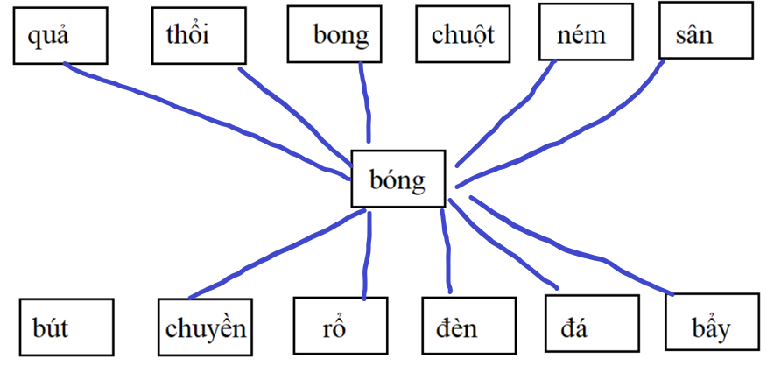

**Bài 2. Nối ô chữ bên trái với ô chữ bên phải để được câu đúng.**

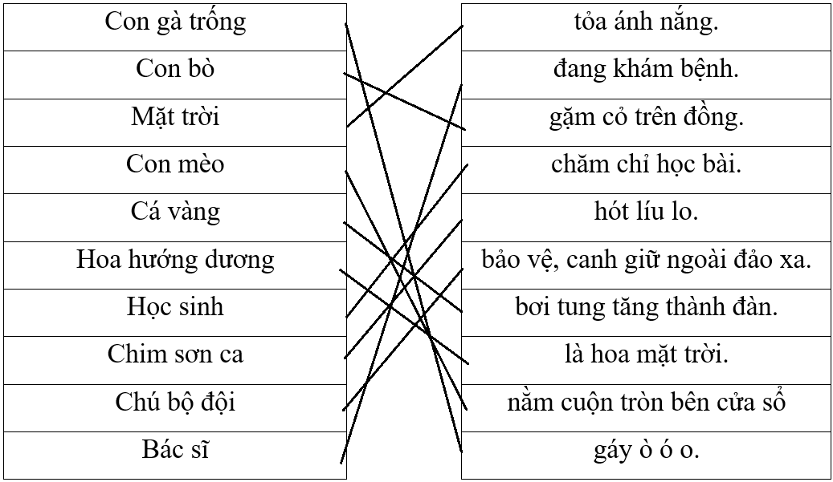

**Bài 3. Điền**

**Câu 1.** Điền chữ cái phù hợp: Trường Tiểu ……**h**…..ọc Kim Đồng

Câu 2. Điền **d,gi** hoặc **r** : Cái đồng hồ tích tắc, tích tắc báo phút, báo ……**gi**………ờ.

Câu 3. Điền chữ phù hợp: Người làm thơ gọi là ……**th**……i sĩ.

Câu 4. Điền chữ thích hợp: Tiếng ……**v**…..e kêu râm ran báo hiệu mùa hè về.

Câu 5. Điền chữ cái còn thiếu theo thứ tự bảng chữ cái.

a, ă, â, …**b**……., c, d, đ, …**e**……

Câu 6. Điền ***l*** hoặc ***n* :** Nghỉ hè, cả nhà em đi ……**l**….eo ……**n**……úi.

Câu 7. Điền từ phù hợp:

Ngày hôm qua ở lại

Trên cành ……**hoa**……..trong vườn.

Nụ hồng lớn lên mãi

Đợi đến ngày tỏa hương. (Theo Bế Kiến Quốc)

Câu 8. Điền **g/gh:** Bố mới mua cho bà một chiếc ……**gh**……ế …**g**…..ỗ.

Câu 9. Giải câu đố sau:

Quả gì có mắt

Khi chín mở ra

Ruột trắng nõn nà

Hạt đen nhanh nhánh? Trả lời: quả ……**na**….

Câu 10. Điền mùa thích hợp: Ngày khai trường thường diễn ra vào mùa …**thu**……

**ĐỀ SỐ 3**

**Bài 1.** **Nối hai ô với nhau để được cặp từ đồng nghĩa.**

|  |  |  |  |  |
| --- | --- | --- | --- | --- |
| Nhi đồng | nhanh nhẹn | vui vẻ | cưu mang | sáng dạ |
| Thông minh | hiền từ | Chỉ bảo | Dễ thương | hài hước |
| dạy dỗ | tựu trường | trẻ em | chăm lo | hiền lành |
| hoạt bát | giúp đỡ | chăm sóc | khai giảng | đáng yêu |

**Bài 2. Điền từ hoặc số?**

Câu 1. Ăn ng………….. nói thẳng.

Câu 2. Bán anh em xa, m………… láng giềng gần.

Câu 3. Thương ………..ười như thể thương thân.

Câu 4. Trên …………ính dưới nhường.

Câu 5. Tốt gỗ hơn tốt nước ………..ơn

Câu 6. Ba …………..ân bốn cẳng.

Câu 7. Tôn sư ……..ọng đạo.

Câu 8. Ăn to nói …………..ớn.

Câu 9. Ân sâu, ………….ĩa nặng.

Câu 10. Đói cho sạch, rách cho ………….ơm.

**Bài 3. Chọn đáp án đúng.**

Câu 1. Chọn đáp án phù hợp điền vào chỗ trống:

"Ngày hôm qua ở lại

Trong vở hồng của con

Con học hành [....]

Là ngày qua vẫn còn. "

(Theo Bế Kiến Quốc)

a. lười biếng b. ngoan ngoãn c. chăm chỉ d. cần cù

Câu 2. Trong bài thơ “Ngày hôm qua đâu rồi?” của Bế Kiến Quốc, ngày hôm qua ở lại những đâu?

a. cành cây, quả khế, cây bàng b. cành hoa, hạt đỗ, chiếc bút

c. cành cây, hạt gạo, vở hồng d. cành hoa, hạt lúa, vở hồng

câu 3. Từ nào**không** chỉ hoạt động của học sinh ?

a. chữa bệnh b. nghe giảng c. đọc bài d.  tập tô

Câu 4. Từ nào dưới đây viết đúng chính tả?

a. ngỉ ngơi b. nghành nghề c. ngộ nghĩnh d. ngô ngê

Câu 5. Từ ngữ nào dưới đây là từ chỉ đồ vật?

a. giáo viên b. bác sĩ c. dạy dỗ d. thước kẻ

Câu 6. Từ ngữ nào dưới đây viết sai chính tả ?

a. kót cét b. kem cốc c. kéo co d. con kiến

câu 7. Những tiếng nào có thể kết hợp với “ca” để tạo thành từ ngữ?

a. chai, cờ b. nai, nhà c. cây, quả d. bài, khúc

câu 8. Dòng nào dưới đây gồm các tên gọi được sắp xếp theo đúng thứ tự trong bảng chữ cái?

a. Hùng, An, Linh, Thái b. Linh, An, Hùng, Thái

c. Thái, Linh, Hùng, An d. An, Hùng, Linh, Thái

câu 9. Từ ngữ nào dưới đây **không** chỉ người?

a. khoa học b. bác học c. học trò d. học sinh

Câu 10. Giải câu đố sau:  
    Nhỏ hơn bốn lớn hơn hai  
Đi liền hai tiếng có mai như rùa.  
Từ đi liền hai tiếng là từ gì?

a. châu chấu b. cào cào c.  ba ba d. chuồn chuồn

**HƯỚNG DẪN**

**Bài 1.** **Nối hai ô với nhau để được cặp từ đồng nghĩa.**

|  |  |  |  |  |
| --- | --- | --- | --- | --- |
| Nhi đồng | nhanh nhẹn | vui vẻ | cưu mang | sáng dạ |
| Thông minh | hiền từ | Chỉ bảo | Dễ thương | hài hước |
| dạy dỗ | tựu trường | trẻ em | chăm lo | hiền lành |
| hoạt bát | giúp đỡ | chăm sóc | khai giảng | đáng yêu |

Nhi đồng = trẻ em; hoạt bát = nhanh nhẹn; cưu mang = giúp đỡ

Dễ thương = đáng yêu; hiền lành = hiền từ; vui vẻ = hài hước

Thông minh = sáng dạ; khai giảng = tựu trường; chăm lo = chăm sóc

Chỉ bảo = dạy dỗ.

**Bài 2. Điền từ hoặc số?**

Câu 1. Ăn ng……**ay**…….. nói thẳng.

Câu 2. Bán anh em xa, m……**ua**…… láng giềng gần.

Câu 3. Thương …**ng**……..ười như thể thương thân.

Câu 4. Trên …**k**………ính dưới nhường.

Câu 5. Tốt gỗ hơn tốt nước ……**s**…..ơn

Câu 6. Ba ……**ch**……..ân bốn cẳng.

Câu 7. Tôn sư …**tr**…..ọng đạo.

Câu 8. Ăn to nói ……**l**……..ớn.

Câu 9. Ân sâu, ……**ngh**…….ĩa nặng.

Câu 10. Đói cho sạch, rách cho ……**th**…….ơm.

**Bài 3. Chọn đáp án đúng.**

Câu 1. Chọn đáp án phù hợp điền vào chỗ trống:

"Ngày hôm qua ở lại

Trong vở hồng của con

Con học hành [....]

Là ngày qua vẫn còn. "

(Theo Bế Kiến Quốc)

a. lười biếng b. ngoan ngoãn **c. chăm chỉ** d. cần cù

Câu 2. Trong bài thơ “Ngày hôm qua đâu rồi?” của Bế Kiến Quốc, ngày hôm qua ở lại những đâu?

a. cành cây, quả khế, cây bàng b. cành hoa, hạt đỗ, chiếc bút

c. cành cây, hạt gạo, vở hồng **d. cành hoa, hạt lúa, vở hồng**

câu 3. Từ nào**không** chỉ hoạt động của học sinh ?

**a. chữa bệnh** b. nghe giảng c. đọc bài d.  tập tô

Câu 4. Từ nào dưới đây viết đúng chính tả?

a. ngỉ ngơi b. nghành nghề **c. ngộ nghĩnh** d. ngô ngê

Câu 5. Từ ngữ nào dưới đây là từ chỉ đồ vật?

a. giáo viên b. bác sĩ c. dạy dỗ **d. thước kẻ**

Câu 6. Từ ngữ nào dưới đây viết sai chính tả ?

**a. kót cét** b. kem cốc c. kéo co d. con kiến

câu 7. Những tiếng nào có thể kết hợp với “ca” để tạo thành từ ngữ?

a. chai, cờ b. nai, nhà c. cây, quả **d. bài, khúc**

câu 8. Dòng nào dưới đây gồm các tên gọi được sắp xếp theo đúng thứ tự trong bảng chữ cái?

a. Hùng, An, Linh, Thái b. Linh, An, Hùng, Thái

c. Thái, Linh, Hùng, An  **d. An, Hùng, Linh, Thái**

câu 9. Từ ngữ nào dưới đây **không** chỉ người?

**a. khoa học** b. bác học c. học trò d. học sinh

Câu 10. Giải câu đố sau:  
    Nhỏ hơn bốn lớn hơn hai  
Đi liền hai tiếng có mai như rùa.  
Từ đi liền hai tiếng là từ gì?

a. châu chấu b. cào cào **c.  ba ba**  d. chuồn chuồn

**ĐỀ SỐ 4**

**Bài 1.** Nối ô chữ.

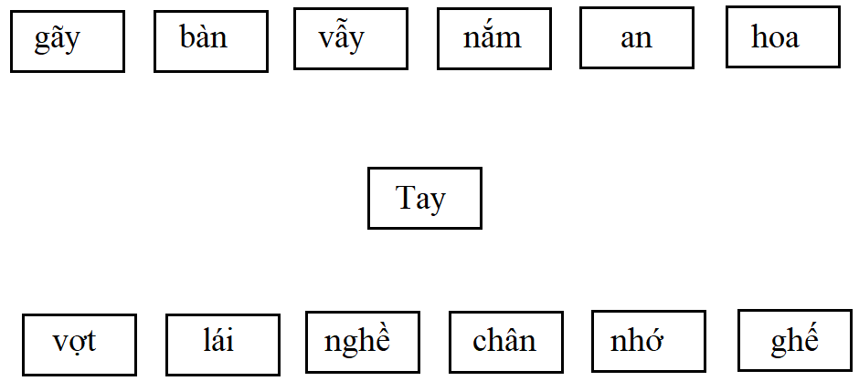

**Bài 2. Sắp lại vị trí các ô để được câu đúng.**

Câu 1. chín/ lúa/ vàng. / Đồng

🡪 ……………………………………………………………….

Câu 2. đang/ Em/ làm/ toán.

🡪 ……………………………………………………………….

Câu 3. đông./ trời/ Mặt/ mọc/ đằng

🡪 ……………………………………………………………….

Câu 4. bệnh./ sĩ/ khám/ Bác/ đang

🡪 ……………………………………………………………….

Câu 5. áo/ gi/ ô /c

🡪 ……………………………………………………………….

Câu 6. ngày/ công/ sắt, / Có/ mài/ có/ kim/ nên

🡪 ……………………………………………………………….

Câu 7. c/ ặp/ ách/ s

🡪 ……………………………………………………………….

Câu 8. Thầy/ giảng/ giáo/ bài.

🡪 ……………………………………………………………….

Câu 9. đèn/Em / sao. / ông/ rước

🡪 ……………………………………………………………….

Câu 10. inh/ ọc/ h/ s

🡪 ……………………………………………………………….

**Bài 3. Điền.**

**Câu 1.** Điền vần phù hợp: Buổi họp giữa giáo viên với cha mẹ học sinh gọi là:

phụ h…………

Câu 2. Điền vần **an/anh:** Bạn Hoa thật thông minh và nh………….. nhẹn.

Câu 3. Điền ***l/n*:** Đám mây trắng ……………ững lờ trôi.

Câu 4. Điền vần **ăn/ăng:** Học sinh đeo kh………….quàng đỏ.

Câu 5. Điền chữ cái phù hợp: Chim bắt sâu, bảo vệ mùa ……………àng.

Câu 6. Điền chữ cái phù hợp: Cuối năm học, Lan được ………….ặng một phần thưởng đặc biệt.

Câu 7. Điền chữ cái phù hợp: Tít rất chăm ………..ọc.

Câu 8. Giải câu đố:

Tôi là con vật đồng xanh

Giúp người làm ruộng, quẩn quanh cấy cày.

Đáp án là: Con …………..âu.

Câu 9. Điền **tr/ch:**  Cánh đồng ………….ờ gặt hái

Chín vàng màu ước mong. (Theo Bế Kiến Quốc)

Câu 10. Điền chữ cái còn thiếu theo thứ tự bảng chữ cái:

g, h, …………., k, l , m, …………, o

**HƯỚNG DẪN**

**Bài 1.** Nối ô chữ.

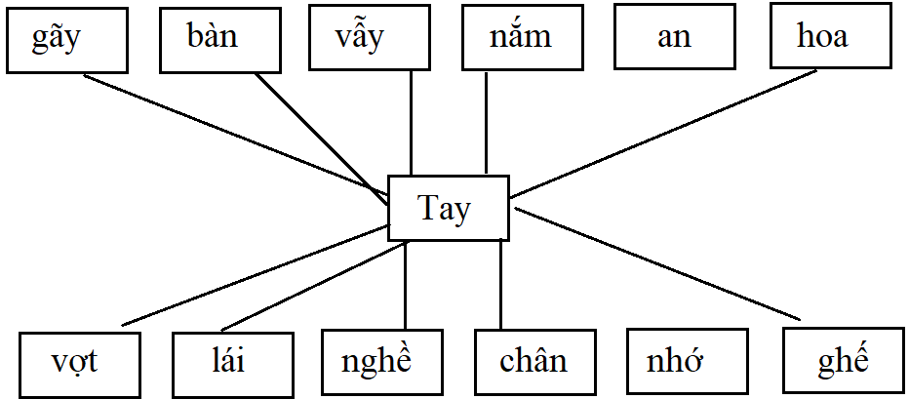

**Bài 2. Sắp lại vị trí các ô để được câu đúng.**

Câu 1. chín/ lúa/ vàng. / Đồng

🡪 Đồng lúa chín vàng.

Câu 2. đang/ Em/ làm/ toán.

🡪 Em đang làm toán.

Câu 3. đông./ trời/ Mặt/ mọc/ đằng

🡪 Mặt trời mọc dằng đông.

Câu 4. bệnh./ sĩ/ khám/ Bác/ đang

🡪 Bác sĩ đang khám bệnh.

Câu 5. áo/ gi/ ô /c

🡪 cô giáo

Câu 6. ngày/ công/ sắt, / Có/ mài/ có/ kim/ nên

🡪 Có công mài sắt, có ngày nên kim

Câu 7. c/ ặp/ ách/ s

🡪 cặp sách

Câu 8. Thầy/ giảng/ giáo/ bài.

🡪 Thầy giáo giảng bài.

Câu 9. đèn/Em / sao. / ông/ rước

🡪 Em rước đèn ông sao.

Câu 10. inh/ ọc/ h/ s

🡪học sinh

**Bài 3. Điền.**

**Câu 1.** Điền vần phù hợp: Buổi họp giữa giáo viên với cha mẹ học sinh gọi là:

phụ h……**uynh**……

Câu 2. Điền vần **an/anh:** Bạn Hoa thật thông minh và nh……**anh**…….. nhẹn.

Câu 3. Điền ***l/n*:** Đám mây trắng ………***l***……ững lờ trôi.

Câu 4. Điền vần **ăn/ăng:** Học sinh đeo kh……**ăn**…….quàng đỏ.

Câu 5. Điền chữ cái phù hợp: Chim bắt sâu, bảo vệ mùa ………**m**……àng.

Câu 6. Điền chữ cái phù hợp: Cuối năm học, Lan được ……**t**…….ặng một phần thưởng đặc biệt.

Câu 7. Điền chữ cái phù hợp: Tít rất chăm …**h**……..ọc.

Câu 8. Giải câu đố:

Tôi là con vật đồng xanh

Giúp người làm ruộng, quẩn quanh cấy cày.

Đáp án là: Con ……**tr**……..âu.

Câu 9. Điền **tr/ch:**  Cánh đồng ……**ch**…….ờ gặt hái

Chín vàng màu ước mong. (Theo Bế Kiến Quốc)

Câu 10. Điền chữ cái còn thiếu theo thứ tự bảng chữ cái:

g, h, ……**i**……., k, l , m, ……**n**……, o